Sistema Web de Teleradiología para la Gestión de Estudios de Diagnóstico por Imágenes

Angelo Arturo Lujan Farfan, Ivonne Alexandra Quiliche Armas, Gustavo David Huaman Chavez, Jurgen Alessandro Vargas Villalobos
n00329943, n00424809, n00318846, n00333078
Universidad Privada del Norte, Perú

Resumen
El presente trabajo expone el diseño y desarrollo de un sistema web para la gestión de estudios de diagnóstico por imágenes en el ámbito de la teleradiología. El objetivo principal es optimizar el flujo de solicitudes de interpretación radiológica a distancia, permitiendo a las clínicas registrar y enviar estudios con imágenes adjuntas (archivos DICOM), asignarlos a radiólogos especializados y recibir diagnósticos firmados digitalmente en formato PDF. El sistema fue implementado utilizando React y TypeScript en el frontend, Python en el backend, y SQL Server como motor de base de datos gestionado a través de N8N. La solución propuesta mejora la trazabilidad de los estudios clínicos, reduce los tiempos de atención y facilita la colaboración remota entre clínicas y profesionales de salud, constituyendo un aporte a la digitalización del sector salud.

Palabras clave— sistema web, teleradiología, diagnóstico por imágenes, DICOM, digitalización de la salud, gestión de estudios.

Abstract
This paper presents the design and development of a web system for managing diagnostic imaging studies within the teleradiology domain. The main objective is to optimize the remote radiological interpretation request workflow, enabling clinics to register and submit studies with attached DICOM image files, assign them to specialized radiologists, and receive digitally signed diagnoses in PDF format. The system was implemented using React and TypeScript on the frontend, Python on the backend, and SQL Server as the database engine managed through N8N. The proposed solution enhances clinical study traceability, reduces service turnaround times, and facilitates remote collaboration between clinics and healthcare professionals, representing a contribution to the digitalization of the health sector.

Keywords— web system, teleradiology, diagnostic imaging, DICOM, health digitalization, study management.

.

I. SPRINT 1
1.1. Esquema de Idealización del Proyecto.
Software:
El Sistema web creado en Visual Studio Code con gestor de base de datos SQL, se usó el framework React, se usó Phyton para backend y Typescript para Frontend, se usó Api Tiny y Speechmatics. El software tiene un alcance para varias sucursales.

Temática:
Sistema de teleradiología enfocado en la gestión de estudios de diagnóstico por imágenes, como radiografías, ecografías y mamografías, que permite organizar archivos DICOM y elaborar informes clínicos de manera estructurada. La plataforma facilita el trabajo de los profesionales de salud al centralizar la información de los estudios y optimizar el proceso de generación de diagnósticos.
Responsabilidades del Sistema:
R1: Autorizar el acceso de usuarios.
R2: Autenticar usuarios mediante credenciales.
R3: Autorizar acciones de acuerdo con el rol del usuario.
R4: Autorizar a las clínicas enviar estudios por imágenes al sistema.
R5: Recibir estudios de diagnóstico por imágenes enviados desde sistemas de las clínicas.
R6: Verificar la integridad de los archivos recibidos.
R7: Guardar los estudios de imágenes de forma ordenada.
R8: Registrar los datos del paciente en cada estudio.
R9: Crear una solicitud al recibir un nuevo estudio.
R10: Clasificar los estudios según su tipo.
R11: Asignar los estudios a un profesional.
R12: Autorizar cambiar la asignación de un estudio.
R13: Autorizar descargar los estudios para su revisión.
R14: Actualizar el estado de los estudios durante su proceso.
R15: Informar sobre cambios en el estado de los estudios.
R16: Autorizar redactar informes médicos.
R17: Utilizar plantillas para los informes.
R18: Guardar los informes generados.
R19: Permitir modificar informes antes de su cierre.
R20: Confirmar y cerrar los informes finalizados.
R21: Vincular cada informe con su estudio.
R22: Autorizar consultar el estado de los estudios.
R23: Autorizar buscar estudios e informes.
R24: Generar reportes del sistema.
R25: Mostrar información general en dashboard.
R26. Cerrar los informes finalizados.

1.2. Métricas Básicas (Modelo Boehm)

Fase 1: Análisis Preliminar
Definición De Requerimientos Del Sistema (Rs) RS: 26

FASE 2: Análisis De Métricas
Métricas Del Sistemas O Parámetros De Calidad En El Desarrollo

a) TIPO/ MODO PROYECTO (TP)
TP=Orgánico (OF)

b) Funciones Del Sistema (F)
F=280*RS <-- (TOO - Mini especificaciones funcionales del sistema = 280)
F=280*26 Funciones de Sistema
F=7280

c) Miles De Funciones Del Sistema (Fm)
MF=F/1000 Funciones de sistema dividas por 1000
MF=7280/100 Miles de Funciones de Sistema
Ilustración 1. Proximidad
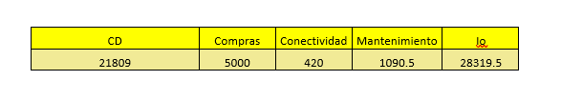
MF=7.28

d) Esfuerzo Del Proyecto De Desarrollo (Esf)
ESF=2.4(MF)^1.05 Depende del TIPO / MODO de proyecto
Ilustración 2. Supuestos
ESF=2.4(7.28) ^1.05
ESF=19.3 Personas / Proyecto
e) Tiempo De Desarrollo Del Proyecto (TDES)
TDES= 2.5(ESF)^0.38 Depende del TIPO / MODO de proyecto
TDES= 2.5(19.3) ^0.38
TDES=7.7 Meses / Proyecto

1.3. Métricas Derivadas

a) Productividad (P)
P=F/ESF Es la cantidad de funciones que debe desarrollar cada participante del proyecto
Ilustración 3. Periodos
P=7280/19.3
P=377.2 Funciones por persona en Proyecto
b) Cantidad De Personas Mes (CPM)
CPM=ESF/TDES La cantidad de personas por mes en el proyecto
CPM=19.3/7.7
CPM=2.5 Personas / Mes

c) Costo Aproximado De Proyecto - Costo De Desarrollo (CD)
CD=SMV*ESF SMV - salario mínimo vital
CD=1130*19.3
CD=21809 <- Mínimo

1.4. Cercanía o Proximidad

MF= 7.28
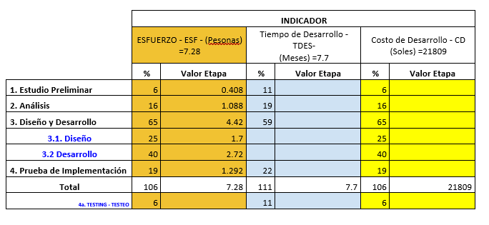
Aproximación= 8
Inversion inicial Io= 28319.5
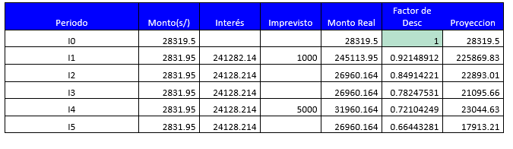
Interes= 8.52%

Total Proyeccion= 339135.21

1.5. Métricas de Etapa – Tablas de Etapas

Tabla 1. Funcionalidad
1. | Funcionalidad
1.1. | Adecuación - Aplicabilidad
1.2. | Exactitud - Precisión
1.3. | Interoperabilidad
1.4. | Seguridad
1.5 | Conformidad de funcionalidad

Tabla 2.1 Términos Funcionalidad
1. | Funcionalidad | Norma 9126 | 0.7646
1.1. | Adecuación - Aplicabilidad | KPI | 0.9038
1.1.1. | Adecuación Funcional | 1-(A/B) | 1.0000
1.1.2. | Integridad de la Implementación Funcional | 1-(A/B) | 0.6538
1.1.3. | Cobertura de Implementación Funcional | 1-(A/B) | 1.0000
1.1.4. | Estabilidad de la Especificación funcional | 1-(A/B) | 0.9615
1.2. | Exactitud - Precisión | KPI | 0.5000
1.2.1. | Exactitud de Cálculos | A/B | 0.0000
1.2.2. | Precisión | A/B | 1.0000
1.3. | Interoperabilidad | KPI | 1.0000
1.3.1. | Intercambiabilidad de datos | A/B | 1.0000
1.3.2. | Consistencia de interfaces | A/B | 1.0000
1.4. | Seguridad | KPI | 0.9191
1.4.1. | Auditoria de accesos | A/B | 0.5333
1.4.2. | Control de accesos | A/B | 1.1429
1.4.3 | Prevención de corrupción de datos | A/B | 1.0000
1.4.4. | Encriptación de datos | A/B | 1.0000
1.5 | Conformidad de funcionalidad | KPI | 0.5000
1.5.1. | Conformidad de funcionalidad | A/B | 0.0000
1.5.2. | Conformidad con normas para intersistemas | A/B | 1.0000

Tabla 3. Resultados Funcionalidad
A | B | A | B
RS (+ compleja) | RS Bohem | 0 | 26
RS faltantes | RS Bohem | 9 | 26
RS mal implem. | RS Bohem | 0 | 26
RS mal definidas | RS Bohem | 1 | 26
A | B | A | B
viene de 1.1.3 | viene de 1.1.3 | 0 | 26
Tablas B.D. | Tablas B.D. | 9 | 9
A | B | A | B
Formularios | Formularios | 16 | 16
Formularios | Formularios | 16 | 16
A | B | A | B
TU Login | Login completo | 8 | 15
TU Login | Login solicitado | 8 | 7
TU Login | viene de 1.4.1. | 8 | 8
Tablas B.D. | viene de 1.2.2. | 9 | 9
A | B | A | B
viene de 1.2.1. | viene de 1.1.1. | 0 | 26
Formularios | Formularios | 5 | 5

N DE RS | 26
Complejas | 0
Faltantes | 0
Ximplementadas | 0
XDefinidas | 10
N de Tablas BD | 9
N Formularios | 16
Login | 8

1.6. Requerimientos Funcionales

Tabla 4. RF01
NOMBRE | R1: Autorizar el acceso de usuarios.
RESUMEN | Permite que los usuarios ya registrados ingresen a la plataforma
ENTRADA | - Usuario o correo  - contraseña
RESULTADO | Derivación a la ventana principal.

Tabla 5. RF02
NOMBRE | R2: Autenticar usuarios mediante credenciales.
RESUMEN | El back del sistema verifica que las credenciales ingresadas estén en la base de datos para garantizar la seguridad y su acceso.
ENTRADA | - Credenciales ingresadas enviadas en TypeScript,
RESULTADO | Token de sesión activo o mensaje de error

Tabla 6. RF03
NOMBRE | R3: Autorizar acciones de acuerdo con el rol del usuario.
RESUMEN | Permitir o restringir funciones específicas dependiendo si el usuario es una clínica solicitando la revisión de un análisis o un administrador del software.
ENTRADA | - Rol del usuario
RESULTADO | Interfaz de React filtrada.

Tabla 7. RF04
NOMBRE | R4: Autorizar a las clínicas enviar estudios por imágenes al sistema.
RESUMEN | Otorga una interfaz para que las clínicas carguen los archivos DICOM para luego se realice el análisis.
ENTRADA | - Archivo DICOM (.dcm)  - ID de la clínica
RESULTADO | Archivo DICOM almacenado en el servidor.

Tabla 8.RF05
NOMBRE | R5: Recibir estudios de diagnóstico por imágenes enviados desde sistemas de las clínicas.
RESUMEN | El sistema procesa la recepción de estudios que llegan mediante integraciones (posiblemente orquestadas por n8n) desde los equipos médicos de las clínicas.
ENTRADA | - Petición API  - Flujo de datos
RESULTADO | Confirmación de recepción exitosa y disponibilidad del estudio en la lista de pendientes.

Tabla 9.RF06
NOMBRE | R6: Verificar la integridad de los archivos recibidos.
RESUMEN | El sistema valida que los archivos DICOM recibidos desde las clínicas no estén dañados o incompletos.
ENTRADA | Archivo Dicom
RESULTADO | Confirmación de archivo Dicom válido y almacenamiento en el sistema.

Tabla 10.RF07
NOMBRE | R7: Guardar los estudios de imágenes de forma ordenada.
RESUMEN | El sistema guardara los archivos Dicom de manera estructurada, según paciente y tipo de estudio.
ENTRADA | Archivo Dicom  Datos del paciente  Tipo de estudio: radiografia, ecografía, etc.
RESULTADO | Registro organizado en la base de datos para su posterior uso.

Tabla 11.RF08
NOMBRE | R8: Registrar los datos del paciente en cada estudio.
RESUMEN | El sistema registra y asocia los datos del paciente a cada estudio de archivo Dicom
ENTRADA | Archivo Dicom  Datos del paciente
RESULTADO | Datos del paciente guardados y vinculados al estudio.

Tabla 12. RF09
NOMBRE | R9: Crear una solicitud al recibir un nuevo estudio.
RESUMEN | El sistema genera automáticamente una solicitud de atención al momento de recibir un nuevo estudio de imágenes
ENTRADA | Datos del paciente  Archivo Dicom  Tipo de estudio
RESULTADO | Solicitud creada y registrada en el sistema

Tabla 13. RF10
NOMBRE | R10: Clasificar los estudios según su tipo.
RESUMEN | El sistema clasificara los estudios de imágenes Dicom según el tipo de estudio.
ENTRADA | Archivo Dicom  Tipo de estudio  Datos asociados al estudio
RESULTADO | Clasificación del estudio según su tipo

Tabla 14. RF11
NOMBRE | R11: Asignar los estudios a un profesional.
RESUMEN | El sistema permite asignar los estudios de imágenes a un profesional de salud especializado según el tipo de estudio.
ENTRADA | Lista de profesiones disponibles  Tipo de estudio  Identificador del estudio
RESULTADO | Registro de la asignación en el sistema

Tabla 15. RF12
NOMBRE | R12: Autorizar cambiar la asignación de un estudio.
RESUMEN | El sistema permite modificar la asignación de un estudio previamente asignado a un profesional especializado.
ENTRADA | Lista de profesiones disponibles  Tipo de estudio  Identificador del estudio
RESULTADO | Estudio reasignado correctamente a un nuevo profesional especializado.

Tabla 16. RF13
NOMBRE | R13: Autorizar descargar los estudios para su revisión.
RESUMEN | El sistema permite descargar los estudios de imágenes almacenados, para la realización del análisis.
ENTRADA | Solicitud de descarga  Identificador del estudio
RESULTADO | Descarga del archivo DICOM correspondiente

Tabla 17. RF14
NOMBRE | R14: Actualizar el estado de los estudios durante su proceso.
RESUMEN | El sistema permite actualizar el estado de las solicitudes de estudios DICOM, durante su procesamiento en el sistema.
ENTRADA | ID Solicitud  Acción por Usuario
RESULTADO | Estado de la solicitud actualizado en base de datos.

Tabla 18. RF15
NOMBRE | R15: Informar sobre cambios en el estado de los estudios.
RESUMEN | El sistema permite visualizar los cambios en el estado de las solicitudes dentro de la interfaz.
ENTRADA | Actualización estado solicitud
RESULTADO | Visualización del estado actualizado en el sistema para usuarios autorizados

Tabla 19. RF16
NOMBRE | R16: Autorizar redactar informes médicos.
RESUMEN | El sistema permite al medico generar informes asociados a estudios DICOM, mediante un editor integrado
ENTRADA | ID Estudio  Contenido del diagnóstico (texto o entrada por voz)  Datos del paciente (pre registrados)
RESULTADO | Informe médico asociado al estudio correspondiente

Tabla 20. RF17
NOMBRE | R17: Utilizar plantillas para los informes.
RESUMEN | El sistema utiliza plantillas preestablecidas que incluyen la estructura del informe, datos del paciente, tipo de estudio, y elementos como firma o identificación del médico.
ENTRADA | ID del estudio  Datos del paciente  Tipo de estudio
RESULTADO | Informe generado con estructura predefinida listo para edición

Tabla 21. RF18
NOMBRE | R18: Guardar los informes generados.
RESUMEN | El sistema permite almacenar los informes médicos generados, asignándoles un título y permitiendo la visualización dentro de la interfaz
ENTRADA | Título del informe  Contenido  Elementos adicionales
RESULTADO | Informe disponible en el listado de informes generados  Almacenado en base de datos

Tabla 22. RF19
NOMBRE | R19: Autorizar modificar informes antes de su cierre.
RESUMEN | El sistema permite editar informe previamente guardados desde el listado, antes de ser finalizados
ENTRADA | ID informe  Búsqueda  Selección de informe desde listado  Cambios del contenido
RESULTADO | Informe Actualizado para su carga

Tabla 23. RF20
NOMBRE | R20: Confirmar y cerrar los informes finalizados.
RESUMEN | El sistema permite finalizar un informe generado y dejándolo disponible para la consulta en el sistema.
ENTRADA | ID informe  Acción finalización
RESULTADO | Informe marcado como finalizado  Disponibilidad de visualización en la interfaz

Tabla 24. RF21
NOMBRE | R21: Vincular cada informe con su estudio.
RESUMEN | El sistema asocia cada informe médico generado con el estudio correspondiente para mantener la trazabilidad.
ENTRADA | - ID estudio  - ID informe
RESULTADO | Relación establecida entre el estudio y su informe en la base de datos.

Tabla 25. RF22
NOMBRE | R22: Autorizar consultar el estado de los estudios.
RESUMEN | El sistema permite a los usuarios visualizar el estado actual de los estudios registrados.
ENTRADA | - ID del usuario  - Consulta de estudios
RESULTADO | Listado de estudios con su estado actualizado.

Tabla 26. RF23
NOMBRE | R23: Autorizar buscar estudios e informes.
RESUMEN | El sistema permite realizar búsquedas de estudios e informes mediante diferentes criterios.
ENTRADA | - Nombre del paciente  - Fecha  - Tipo de estudio  - Estado
RESULTADO | Listado filtrado según los criterios ingresados.

Tabla 27. RF24
NOMBRE | R24: Generar reportes del sistema.
RESUMEN | El sistema genera reportes sobre el uso y actividad de los estudios e informes.
ENTRADA | - Rango de fechas  - Tipo de reporte
RESULTADO | Reporte generado con información estadística.

Tabla 28. RF25
NOMBRE | R25: Mostrar información general en dashboard.
RESUMEN | El sistema muestra información resumida sobre estudios, estados y actividad en un panel visual.
ENTRADA | - Datos del sistema
RESULTADO | Visualización de métricas en gráficos o indicadores.

1.7. Historias de Usuario

HU01 => RF01
Yo: Como Usuario del sistema
Quiero: Una pantalla de login didáctica en el navegador.
Para: Ingresar mis credenciales de acceso y poder ingresar a la plataforma.
Criterios de Aceptación:
- Los campos de texto deben validar que el formato del correo/usuario sea correcto.
- La contraseña debe estar enmascarada (puntos o asteriscos).
- La interfaz (React) debe mostrar un mensaje de "Cargando..." mientras el sistema responde.

HU02 => RF02
Yo: Como sistema
Quiero: validar las credenciales en la base de datos.
Para: asegurar que solo los usuarios registrados puedan acceder a la plataforma.
Criterios de Aceptación:
- El backend debe comparar la contraseña usando encriptación segura.
- Cuando la información es correcta, el sistema debe crear un token de sesión (JWT).
- Si la información es incorrecta, debe enviar un código de error específico para el frontend.

HU03 => RF03
Yo: Administrador del sistema
Quiero: definir que botones y secciones puede ver cada usuario
Para: evitar que usuarios no autorizados modifiquen informes o accedan a ajustes del sistema.
Criterios de Aceptación:
- El sistema necesita identificar el rol del usuario.
- Los menús de "Ajustes" solamente deben ser accesibles para el Administrador.
- El botón de "Finalizar Informe" debe estar disponible únicamente para el rol de Radiólogo.

HU04 => RF04
Yo: encargado o técnico de una clínica
Quiero: un formulario para poder subir archivos de análisis médicos (DICOM normalmente).
Para: hacer llegar los análisis DICOM a los especialistas de manera rápida.
Criterios de Aceptación:
- El sistema tiene que ofrecer la opción de elegir varios archivos. dcm.
- Debe posibilitar la selección del tipo de examen (Radiografía, Ecografía, Mamografía).
- Debe presentar una notificación visual al finalizar la carga con éxito.

HU05 => RF05
Yo: sistema del backend
Quiero: detectar y procesar automáticamente los archivos enviados por las clínicas.
Para: organizar los estudios en la base de datos sin intervención manual.
Criterios de Aceptación:
- El sistema tiene que recibir la información del estudio (Nombre del paciente, clínica).
- El flujo (n8n) necesita trasladar los documentos al lugar de almacenamiento adecuado de manera organizada.
- El estudio debe mostrarse de forma instantánea en el Dashboard de "Lecturas Pendientes".

HU06 => RF06
Yo: Medico del sistema
Quiero: que los archivos DICOM recibidos se verifiquen, que estén completos y no dañados.
Para: que estén listos para la realización del diagnóstico.
Criterios de Aceptación:
- El sistema debe validar que el archivo DICOM no esté dañado o incompleto.
- El sistema debe verificar que el formato del archivo sea válido (.dcm).
- Si el archivo es válido, debe almacenarse correctamente.
- Si el archivo está dañado o incompleto, el sistema debe mostrar un mensaje de error.
- El sistema debe evitar que archivos inválidos sean procesados o asignados.

HU07 => RF07
Yo: Medico del sistema
Quiero: quiero que los estudios de imágenes se almacenen de forma ordenada
Para: poder acceder a ellos fácilmente al momento de usarlo.
Criterios de Aceptación:
- El sistema debe almacenar los estudios organizados por paciente.
- El sistema debe clasificar los estudios por tipo (radiografía, ecografía, etc.).
- El sistema debe permitir la rápida búsqueda y recuperación de los estudios.

HU08 => RF08
Yo: Medico del sistema
Quiero: quiero que los datos del paciente estén registrados y vinculados en cada estudio
Para: para poder identificar correctamente a quién pertenece cada diagnóstico
Criterios de Aceptación:
- El sistema debe registrar los datos básicos del paciente
- El sistema debe asociar los datos del paciente al estudio correspondiente.
- El sistema debe validar que los datos obligatorios no estén vacíos.

HU09 => RF09
Yo: Administrador del sistema
Quiero: quiero que se genere automáticamente una solicitud al recibir un nuevo estudio
Para: generar su asignación y seguimiento.
Criterios de Aceptación:
- El sistema debe crear una solicitud automáticamente al recibir un estudio.
- La solicitud debe tener un identificador único.
- La solicitud debe incluir los datos del paciente y tipo de estudio.
- El estado inicial de la solicitud debe ser “Pendiente”.
- La solicitud debe mostrarse en la lista de estudios pendientes.

HU10 => RF10
Yo: Medico del sistema
Quiero: quiero que los estudios sean clasificados según su tipo
Para: poder revisarlos de manera organizada y especializada
Criterios de Aceptación:
- El sistema debe clasificar los estudios por tipo (radiografía, ecografía, etc.).
- El sistema debe permitir identificar el tipo de estudio al momento de consultarlo.
- El sistema debe permitir corregir manualmente la clasificación si es incorrecta.

HU11 => RF11
Yo: Administrador del sistema
Quiero: quiero asignar los estudios a un profesional de salud especializado
Para: que puedan ser analizados y generar el diagnóstico correspondiente
Criterios de Aceptación:
- El sistema debe permitir seleccionar un profesional disponible.
- El sistema debe asignar el estudio al profesional seleccionado.
- El estado del estudio debe cambiar a “Asignado”.

HU12 => RF12
Yo: Administrador del sistema
Quiero: quiero poder cambiar la asignación de un estudio
Para: reasignarlo a otro profesional según la disponibilidad o necesidad.
Criterios de Aceptación:
- El sistema debe permitir seleccionar un nuevo profesional para el estudio.
- El sistema debe actualizar la asignación correctamente.
- El sistema debe notificar al nuevo profesional asignado.

HU13 => RF13
Yo: Medico
Quiero: descargar los estudios de imágenes
Para: poder revisarlos y realizar un diagnóstico más detallado.
Criterios de Aceptación:
- El sistema debe permitir la descarga de archivos DICOM asociados al estudio.
- El archivo descargado debe estar completo y sin alteraciones.
- El sistema debe confirmar la descarga exitosa.

HU14 => RF14
Yo: Como sistema
Quiero: Actualizar el estado de las solitudes
Para: Reflejar el avance del procesamiento dentro de la plataforma
Criterios de Aceptación:
- El estado debe cambiar según la acción realizada por el usuario.
- El estado actualizado debe registrarse en la base de datos.
- El estado debe visualizarse en la interfaz del sistema.

HU15 => RF15
Yo: Como usuario del sistema
Quiero: Visualizar el estado de los estudios
Para: Conocer el progreso de las solicitudes
Criterios de Aceptación:
- El sistema debe mostrar el estado actualizado en cada solicitud.
- El estado debe reflejar los cambios realizados en el sistema.
- El usuario debe poder identificar el estado en la interfaz.

HU16 => RF16
Yo: Como médico del sistema
Quiero: Redactar informes médicos
Para: Registrar el diagnóstico de los estudios analizados
Criterios de Aceptación:
- El sistema debe proporcionar un editor de informes dentro de la interfaz.
- El médico debe poder ingresar al diagnóstico mediante texto o voz.
- El sistema debe permitir cargar archivos DICOM y contar con botones para adjuntar firma y finalizar el informe.

HU17 => RF17
Yo: Como médico del sistema
Quiero: Utilizar plantillas para los informes
Para: Facilitar la elaboración del diagnóstico
Criterios de Aceptación:
- Debe cargarse automáticamente una plantilla al generar un informe.
- La plantilla debe incluir datos del paciente tipo de estudios y estructura base del informe.
- La plantilla debe contener campos como: Identificación del paciente (DNI/ID), fecha de nacimiento, fecha del examen, médico solicitante y tipo de estudio.

HU18 => RF18
Yo: Como médico del sistema
Quiero: Guardar los informes generados
Para: Registrar los diagnósticos realizados
Criterios de Aceptación:
- Debe poder asignarse un título al informe.
- El contenido del informe debe almacenarse correctamente.
- Los informes deben visualizarse en un listado dentro de la interfaz.

HU19 => RF19
Yo: Como médico del sistema
Quiero: Modificar informes
Para: Corregir el diagnóstico antes de finalizarlos
Criterios de Aceptación:
- El sistema debe permitir buscar y seleccionar un informe desde listado.
- El contenido y titulo del informe deben poder editarse.
- Los cambios deben guardarse correctamente en la base.

HU20 => RF20
Yo: Como médico del sistema
Quiero: Finalizar los informes médicos
Para: Dejarlos disponibles para su consulta en el sistema
Criterios de Aceptación:
- El informe de poder finalizarse, actualizando su estado ha finalizado.
- El informe finalizado debe visualizar su interfaz del sistema.
- El informe finalizado debe quedar disponible para su consulta por la clínica.

HU21 => RF21
Yo: Como médico del sistema
Quiero: Que cada informe esté vinculado a su estudio
Para: Mantener la relación correcta entre diagnóstico e imagen
Criterios de Aceptación:
- El sistema debe asociar el informe con el estudio correspondiente.
- Debe poder visualizarse el informe desde el estudio.
- La relación debe mantenerse almacenada en el sistema.

HU22 => RF22
Yo: Como clínica
Quiero: Consultar el estado de mis estudios
Para: Conocer el avance del diagnóstico
Criterios de Aceptación:
- El sistema debe mostrar el estado actual de cada estudio.
- Debe visualizarse en la lista de solicitudes.
- La información debe estar actualizada.

HU23 => RF23
Yo: Como usuario del sistema
Quiero: Buscar estudios e informes
Para: Encontrarlos rápidamente
Criterios de Aceptación:
- El sistema debe permitir buscar por paciente, fecha o tipo.
- Debe mostrar resultados filtrados.
- La búsqueda debe ser rápida y precisa.
HU24 => RF24
Yo: Como administrador del sistema
Quiero: Generar reportes
Para: Analizar la actividad del sistema
Criterios de Aceptación:
- El sistema debe permitir seleccionar un rango de fechas.
- Debe generar reportes con datos relevantes.
- Los reportes deben poder visualizarse en pantalla.

HU25 => RF25
Yo: Como administrador del sistema
Quiero: Visualizar información en un dashboard
Para: Tener una visión general del sistema
Criterios de Aceptación:
- El sistema debe mostrar métricas de estudios e informes.
- Debe incluir gráficos o indicadores.
- La información debe actualizarse automáticamente.

II. sprint 2
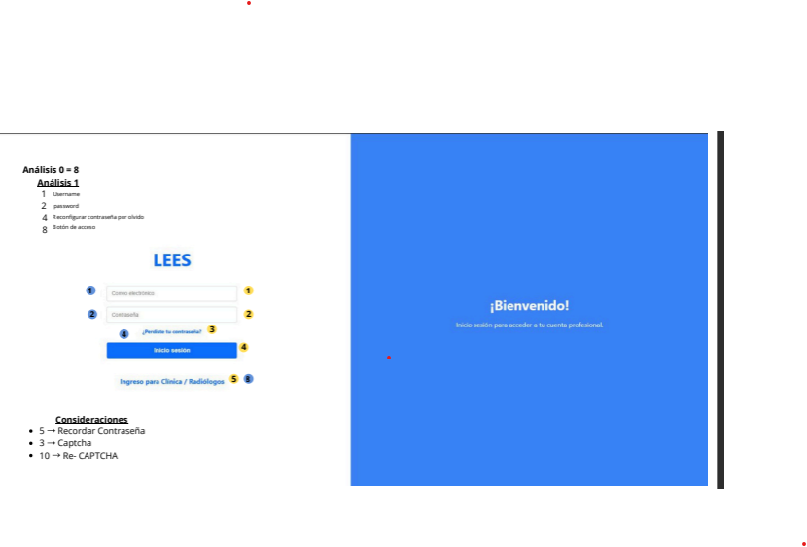
2.1. Análisis de Login
Ilustración 4. Login Principal

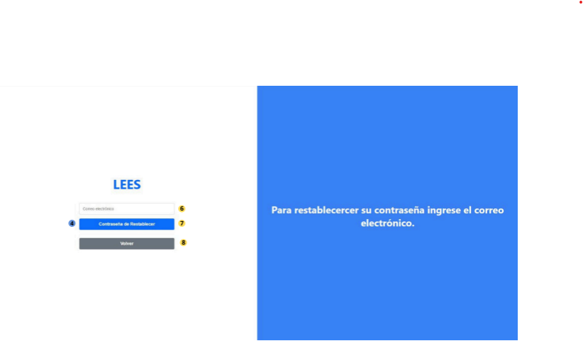
Ilustración 5.Ventana Reestablecer contraseña

2.2. Modelo Entidad-Relación

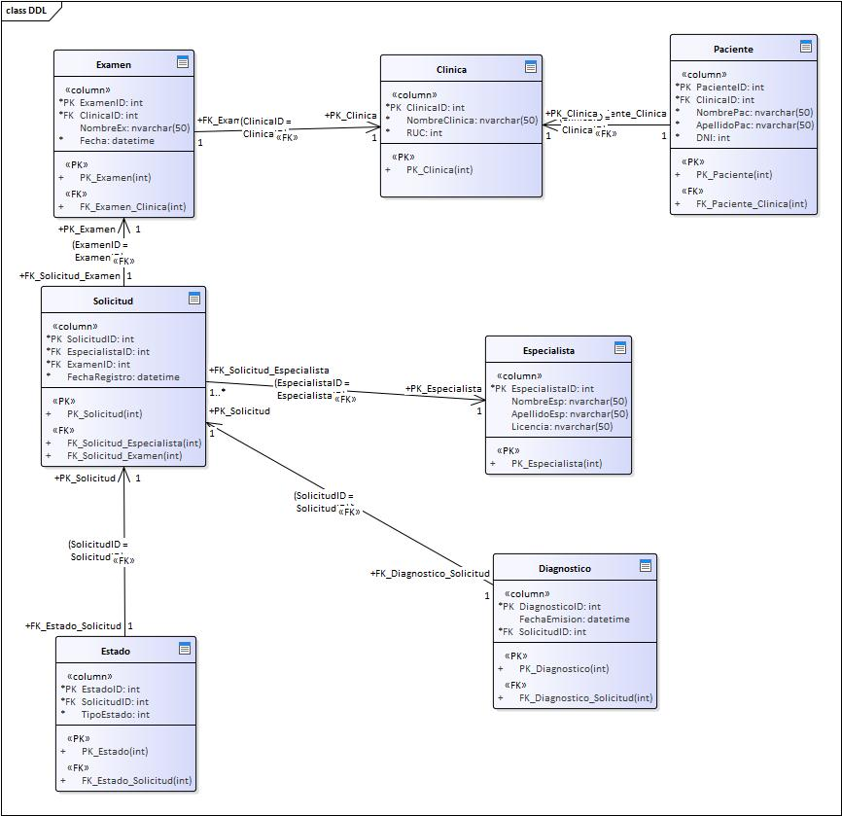
Ilustración 6. Modelo Entidad-Relación
2.3. Diagrama, Formatos de Tablas y Base de datos

Diccionario y Estructura de Datos:

Usuario
Atributo | Ejemplo | Tipo de dato | NN/U | Tipo Clave
UsuarioID | 1000 | int | NN/UNIQUE | PK
Email | usuario@gmail.com | nvarchar | NN | -
Password | 1234TR | nvarchar(50) | NN | -
Rol | Admin | nvarchar(50) | NN | -
Nombre | Fernando | nvarchar(50) | NN | -
FechaRegistro | 08/05/2026 | datetime | NN | -
ReferenciaID | 1 | int | N | FK
Ilustración 7.Estructura Usuario
Usuario | Concepto:  Estructura: | Almacena la información de acceso, perfil y niveles de permisos de las personas que interactúan con el sistema, clasificándolos en roles como Administrador, Radiólogo o Clínica.
 | UsuarioID | "Atributo que identifica de manera única a un usuario."  1{digito}4
 | Email | "Atributo que almacena el correo electrónico de acceso."  {texto}@lees.com
 | Password | "Atributo que almacena la contraseña de acceso encriptada."  {carácter}8-50
 | Rol | "Atributo que define el rol o nivel de permisos del usuario."  {Admin, Radiologo, Clinica}
 | Nombre | "Atributo que identifica por nombre a un usuario."  3 {letra/ espacio}100
 | FechaRegistro | "Atributo que almacena la fecha en que se registró el usuario."  [1-31] "/" [1-12] "/" 4{digito}4
 | ReferenciaID | "Atributo que enlaza al usuario con una entidad específica."  {digito}50
Ilustración 8. Diccionario Usuario

Clínica
Atributo | Ejemplo | Tipo de dato | NN/U | Tipo Clave
ClinicaID | 1 | int | NN/UNIQUE | PK
NombreClinica | Primavera | nvarchar(50) | NN | -
RUC | 20552103816 | nvarchar(11) | NN | -
Ilustración 9. Estructura Clinica
CIinica | Concepto:  Estructura: | Registra la información de identificación de las instituciones médicas
 | ClinicaID | "Atributo que identifica de manera única a una clínica."  1{digito}4
 | NombreClinica | "Atributo que almacena el nombre comercial de la institución médica."  {texto}
 | RUC | "Atributo que almacena el Registro Único de Contribuyentes de la clínica."  11{digito}11
Ilustración 10. Diccionario Clínica
EstadoSolicitud
Atributo | Ejemplo | Tipo de dato | NN/U | Tipo Clave
EstadoID | 1 | int | NN/Identity | PK
Descripcion | Pendiente | nvarchar(50) | NN | -
Ilustración 11. Estructura EstadoSolicitud
EstadoSolicitud | Concepto :  Estructura: | Define los estados y prioridades de los informes médicos
 | EstadoID | "Atributo que identifica de manera única a una clínica."  1{digito}4
 | Descripcion | "Atributo que almacena tipo de solicitud."  {texto}
Ilustración 12. Diccionario EstadoSolicitud

Radiólogo
Atributo | Ejemplo | Tipo de dato | NN/U | Tipo Clave
RadiologoID | 1 | int | NN/UNIQUE | PK
Ilustración 13. Estructura Radiólogo

Radiólogo | Concepto:  Estructura: | Identifica a los profesionales médicos encargados de realizar los exámenes
 | RadiologoID | "Atributo que identifica de manera única el estado de una solicitud."  1{digito}4
Ilustración 14. Diccionario Radiólogo
Solicitud
Atributo | Ejemplo | Tipo de dato | NN/U | Tipo Clave
SolicitudID | 1 | int | NN/Identity | PK
NombrePaciente | Juan Perez | nvarchar(50) | NN | -
TipoExamen | Tomografía Tórax | nvarchar(50) | NN | -
RadiologoID | 2 | int | N | FK
EstadoID | 1 | int | NN | FK
FechaRegistroSoli | 28/05/2026 | datetime | N | -
Asunto | Revisión urgente | nvarchar(MAX) | N | -
RutaArchivoOriginal | /docs/img1.dcm | N | nvarchar(50) | -
RutaDiagnosticoPDF | /informes/diag1.pdf | N | nvarchar(50) | -
Ilustración 15. Estructura Solicitud

Solicitud | Concepto :  Estructura: | Es el registro generado por una clinica para solicitar un diagnostico medico
 | SolicitudID | "Atributo que identifica de manera única una solicitud." <br> 1{digito}8
 | NombrePaciente | "Atributo que almacena el nombre del paciente a evaluar." = 3{letra/espacio}50
 | SolicitudID | "Atributo que especifica la clase de examen radiológico." {texto}50
 | TipoExamen | "Llave foránea que enlaza al Usuario(Radiólogo) asignado." = 1{digito}4
 | RadiologoID | "Llave foránea que enlaza con el estado actual de la solicitud." = {Pendiente, Proceso, Firmado, Cancelado}
 | FechaRegistroSoli | "Atributo que almacena cuándo se creó la solicitud."  [1-31] "/" [1-12] "/" 4{digito}4
 | Asunto | "Atributo que contiene notas o motivos de la solicitud." = {texto}
 | RutaArchivoOriginal | "Atributo con la ruta del archivo subido (ej. DICOM/ZIP)." = /{ruta}/{archivo}.ext
 | RutaDiagnosticoPDF | "Atributo con la ruta del PDF generado post-diagnóstico." = /{ruta}/{archivo}.pdf
 | ClinicaID | "Llave foránea que enlaza al Usuario(Clínica) que hizo la solicitud." = 1{digito}4
Ilustración 16. Diccionario Solicitud
Diagnostico

Atributo | Ejemplo | Tipo de dato | NN/U | Tipo Clave
DiagnosticoID | 1 | int | NN/Identity | PK
SolicitudID | 1 | int | NN | FK
ContenidoInforme | Sin alteraciones | nvarchar(MAX) | N | -
RutaPDF | /informes/inf1.pdf | nvarchar(255) | N | -
RutaFirmaImage | /firmas/firma2.png | nvarchar(255) | N | -
FechaEmision | 29/05/2026 | datetime | N | -
Ilustración 17. Estructura Diagnostico
Diagnostico | Concepto :  Estructura: | Registra el resultado final de la interpretacion medica del radiologo especialista
 | DiagnosticoID | Atributo que identifica de manera unica un diagnostico 1{digito}8
 | SolicitudID | Atributo que representa el vínculo directo con el examen realizado (Solicitud). *  = 1{digito}8
 | ContenidoInforme | Atributo que detalla los hallazgos clínicos mediante texto extenso. *  = nvarchar(50)
 | RutaPDF | Atributo que guarda la ruta física o URL del documento final.  = archivo/.pdf
 | RutaFirmaImage | Atributo que almacena la ruta de la imagen de la firma del radiólogo. *  = * ".png"
 | FechaEmision | "Atributo que almacena la fecha en que se creo el informe."  [1-31] "/" [1-12] "/" 4{digito}4
Ilustración 18. Diccionario Diagnostico

Templates
Atributo | Ejemplo | Tipo de dato | NN/U | Tipo Clave
id | 1 | int | NN | PK
name | Informe radiografía Tórax | varchar(50) | N | -
content | HALLAZGOS... | varchar(MAX) | N | -
Ilustración 19. Estructura Templates
templates | Concepto:  Estructura: | Almacena estructuras de texto o formatos de informe
 | id | "Atributo que identifica de manera única a una plantilla."  1{digito}4
 | name | "Atributo que almacena el nombre de la plantilla"  {texto}
 | content | "Atributo que almacena la especificacion del diagnotstico medico ."  {texto}
Ilustración 20. Diccionario Templates
Query – DB
CREATE DATABASE SISTEMA_WEB_TELERADIOLOGÍA
GO
USE SISTEMA_WEB_TELERADIOLOGÍA
GO

/* 1. TABLAS MAESTRAS (Independientes) */

CREATE TABLE [Usuario] (
[UsuarioID] INT IDENTITY(1,1) PRIMARY KEY,
[Email] NVARCHAR(255) NOT NULL,
[Password] NVARCHAR(255) NOT NULL,
[Rol] NVARCHAR(50) NOT NULL,
[Nombre] NVARCHAR(100),
[FechaRegistro] DATETIME DEFAULT GETDATE(),
[ReferenciaID] INT NULL -- Ahora al final después de FechaRegistro
);

CREATE TABLE [Clinica] (
[ClinicaID] int IDENTITY(1,1) PRIMARY KEY,
[NombreClinica] nvarchar(100) NOT NULL,
[RUC] nvarchar(11) NOT NULL UNIQUE -- nvarchar para evitar errores de longitud
);

CREATE TABLE [Radiologo] (
[RadiologoID] INT IDENTITY(1,1) PRIMARY KEY,
[Licencia] NVARCHAR(50) NOT NULL UNIQUE, -- Tu número de colegiatura médica
);

/* 3. ENTIDADES OPERATIVAS */

CREATE TABLE [EstadoSolicitud] (
[EstadoID] int PRIMARY KEY,
[Descripcion] nvarchar(50) NOT NULL -- 'Pendiente', 'Firmado', 'Urgente'
);

CREATE TABLE [Solicitud] (
[SolicitudID] INT IDENTITY(1,1) PRIMARY KEY,
[NombrePaciente] NVARCHAR(150) NOT NULL, -- Debajo de SolicitudID
[TipoExamen] NVARCHAR(100) NOT NULL, -- Debajo de SolicitudID
[RadiologoID] INT NULL,
[EstadoID] INT NOT NULL,
[FechaRegistroSoli] DATETIME DEFAULT GETDATE(),
[Asunto] NVARCHAR(MAX) NULL,
[RutaArchivoOriginal] NVARCHAR(255) NULL,
[RutaDiagnosticoPDF] NVARCHAR(255) NULL,

CONSTRAINT [FK_Solicitud_Radiologo] FOREIGN KEY ([RadiologoID]) REFERENCES [Usuario]([UsuarioID]),
CONSTRAINT [FK_Solicitud_Estado] FOREIGN KEY ([EstadoID]) REFERENCES [EstadoSolicitud]([EstadoID])
);
-- Esto lo agregan despues de crear la tabla Solicitud
ALTER TABLE [Solicitud]
ADD [ClinicaID] INT NULL; -- Aquí guardaremos el UsuarioID de la clínica

-- Opcional: Si quieres que sea una llave foránea formal
ALTER TABLE [Solicitud]
ADD CONSTRAINT [FK_Solicitud_Clinica] FOREIGN KEY ([ClinicaID]) REFERENCES [Usuario]([UsuarioID]);

--Luego siguen creando las demas tablas

CREATE TABLE [Diagnostico] (
[DiagnosticoID] int IDENTITY(1,1) PRIMARY KEY,
[SolicitudID] int NOT NULL,
[ContenidoInforme] nvarchar(MAX) NULL,
[RutaPDF] nvarchar(255) NULL, -- Para el archivo final
[RutaFirmaImagen] nvarchar(255) NULL, -- Para la firma que sube el radiólogo
[FechaEmision] datetime DEFAULT GETDATE(),

-- Este es el vínculo que ahora sí apuntará a la tabla Solicitud que acabamos de crear
CONSTRAINT [FK_Diagnostico_Solicitud] FOREIGN KEY ([SolicitudID]) REFERENCES [Solicitud]([SolicitudID])
);

ALTER TABLE [Diagnostico]
ADD CONSTRAINT [FK_Diagnostico_Solicitud]
FOREIGN KEY ([SolicitudID]) REFERENCES [Solicitud]([SolicitudID]);

--Ejecutar despues de crear lo de arriba
DECLARE @ID INT = 1; -- Aquí defines el ID que quieres probar
SELECT
S.SolicitudID,
U.NombreUsuario AS NombreRadiologo, -- Asegúrate que el nombre sea el de tu tabla
R.Licencia AS NumeroColegiatura
FROM [Solicitud] S
JOIN [Usuario] U ON S.RadiologoID = U.UsuarioID
JOIN [Radiologo] R ON U.ReferenciaID = R.RadiologoID
WHERE S.SolicitudID = @ID;

ALTER TABLE [Usuario]
ADD CONSTRAINT FK_Usuario_Radiologo
FOREIGN KEY (ReferenciaID) REFERENCES Radiologo(RadiologoID);

-- Borramos cualquier restricción que hayamos intentado poner en ReferenciaID
-- (Si no sabes el nombre exacto, puedes verlo en el explorador de objetos de SSMS)
ALTER TABLE [Usuario] DROP CONSTRAINT IF EXISTS FK_Usuario_Radiologo;
ALTER TABLE [Usuario] DROP CONSTRAINT IF EXISTS FK_Usuario_Clinica;

-- Aseguramos que la columna sea un INT simple y permita NULL (para el Admin)
ALTER TABLE [Usuario] ALTER COLUMN [ReferenciaID] INT NULL;

/* 4. INSERTS INICIALES PARA PRUEBAS (Data de Semilla) */

-- Estados base según tu interfaz
INSERT INTO [EstadoSolicitud] (EstadoID, Descripcion) VALUES (1, 'Pendiente'), (2, 'En proceso'), (3, 'Firmado'), (4, 'Cancelado');
GO

-- En caso necesiten borrar alguna tabla
DROP TABLE [Usuario];

--Este es para renombrar los nombres de las columnas (atributos)
EXEC sp_rename 'Usuario.Nombre', 'NombreUsuario', 'COLUMN';
EXEC sp_rename 'Usuario.FechaRegistro', 'FechaRegistroUsuario', 'COLUMN';

--Estos son solo para ver las las tablas que se han creado, con sus datos:
SELECT * FROM [Usuario];

SELECT * FROM [Solicitud];

SELECT * FROM [Diagnostico];

SELECT * FROM [EstadoSolicitud];

SELECT UsuarioID, Email, Rol FROM [Usuario];

SELECT * FROM [Clinica];

SELECT * FROM [Paciente];

SELECT * FROM [Radiologo];

SELECT * FROM [Templates];

-- Insertando solo con los campos que sí existen en tu tabla
INSERT INTO [Clinica] (NombreClinica, RUC)
VALUES ('Clínica Primavera', '20123456789');

-- 2. Consultar el ID generado
SELECT * FROM [Clinica];

ALTER TABLE Solicitud
ADD Asunto NVARCHAR(MAX) NULL;

ALTER TABLE Solicitud
ADD RutaArchivoOriginal NVARCHAR(255) NULL;

ALTER TABLE Solicitud
ADD RutaDiagnosticoPDF NVARCHAR(255) NULL;

ALTER TABLE Solicitud DROP CONSTRAINT IF EXISTS FK_Solicitud_Examen;

ALTER TABLE Solicitud DROP COLUMN IF EXISTS ExamenID;

2.4. Analisis de Modelos y Normas Internacionales de Calidad

ISO/IEC 25010 – Modelo de Calidad del Producto
El modelo de calidad del producto ISO/IEC 25010 constituye una evolución de la familia de normas ISO/IEC 9126, estableciendo un marco integral para la evaluación de la calidad del software. Su objetivo es asegurar que un producto cumpla los requisitos de los usuarios y del contexto de uso, aportando valor y fiabilidad a las aplicaciones desarrolladas (ISO, 2019).
Según Salazar Fierro, Pineda, Cervantes y Landeta (2019), este modelo define un conjunto de características que permiten analizar el grado en que un software satisface las necesidades declaradas e implícitas de los usuarios. Entre las principales destacan: adecuación funcional, eficiencia de desempeño, compatibilidad, usabilidad, fiabilidad, seguridad, mantenibilidad y portabilidad. Cada característica se desglosa en subcaracterísticas medibles, facilitando la evaluación de manera objetiva.
Una de las áreas más relevantes es la eficiencia de desempeño, ya que refleja la rapidez en tiempos de respuesta y el consumo de recursos como CPU o memoria. En aplicaciones móviles, esta característica resulta esencial debido a las limitaciones de hardware de los dispositivos. El estudio de Salazar Fierro et al. (2019) demuestra cómo esta característica puede medirse a través de métricas específicas como tiempo de respuesta, tiempo de espera, rendimiento y uso de memoria, las cuales permiten establecer comparaciones cuantitativas entre diferentes aplicaciones.
Asimismo, la norma ISO/IEC 25010 reconoce la importancia de la usabilidad, que incluye subcaracterísticas como la aprendizabilidad y la operabilidad, garantizando que los usuarios puedan interactuar con el sistema de manera sencilla e intuitiva. También destaca la seguridad, orientada a proteger la información y minimizar vulnerabilidades, y la mantenibilidad, que mide la capacidad del software para ser modificado con eficacia sin afectar su funcionamiento.
Puntos importantes del ISO/IEC 25010
- Establece un modelo de calidad integral con ocho características principales: adecuación funcional, eficiencia de desempeño, compatibilidad, usabilidad, fiabilidad, seguridad, mantenibilidad y portabilidad.
- Cada característica se divide en subcaracterísticas medibles, lo que permite un análisis objetivo y estandarizado.
- La eficiencia de desempeño es crucial en dispositivos móviles, pues evalúa tiempos de respuesta, consumo de memoria y uso de CPU.
- La usabilidad asegura que el sistema sea fácil de aprender, operar y atractivo para el usuario.
- La seguridad protege la información del sistema y previene vulnerabilidades.
- La mantenibilidad y la portabilidad facilitan la adaptación del software a nuevos entornos o cambios futuros.
- Su aplicación práctica permite comparar productos de software bajo criterios internacionales y mejorar la satisfacción del usuario final.

ISO/IEC 12207 – Procesos del Ciclo de Vida del Software
La norma ISO/IEC 12207 constituye el estándar internacional más utilizado para establecer un marco de referencia en la gestión del ciclo de vida del software. Su propósito central es definir un conjunto estructurado de procesos, actividades y tareas que guían a las organizaciones en la adquisición, desarrollo, operación, mantenimiento y retiro de productos o servicios de software. De esta manera, facilita la comunicación entre compradores, proveedores y otros interesados, proporcionando un lenguaje común que mejora la coordinación y la calidad de los proyectos (Horna Merino, 2014).
De acuerdo con la ISO/IEC 12207:2008, la norma no busca prescribir métodos o técnicas específicas, ni imponer formatos de documentación, sino que establece un marco flexible que puede adaptarse a las necesidades particulares de cada organización. Esta característica permite que su aplicación no entre en conflicto con políticas internas, normativas nacionales o procedimientos previamente definidos (ISO, 2008).
La norma organiza los procesos en siete grandes grupos, cada uno con propósitos y actividades específicas:
Grupos de procesos de la ISO/IEC 12207

Tabla 29. Grupos de Procesos
Grupo de procesos | Descripción
a) Procesos de Acuerdo | Actividades entre comprador y proveedor para establecer compromisos formales.
b) Procesos de Habilitación | Organización y soporte para gestionar proyectos de software.
c) Procesos de Proyectos | Planificación, ejecución, seguimiento y control del ciclo de vida.
d) Procesos Técnicos | Definición de requisitos, diseño, construcción, integración y pruebas.
e) Procesos de Implementación | Instalación, entrega y aceptación del producto de software.
f) Procesos de Soporte | Gestión de configuración, documentación, calidad, verificación y validación.
g) Procesos de Reutilización | Promueve la reutilización de componentes de software para mejorar eficiencia.

CMMI
El Capability Maturity Model Integration (CMMI) es un modelo de madurez orientado a la mejora de procesos de software que se ha convertido en un estándar de referencia para organizaciones de todo el mundo. Su propósito es ayudar a las empresas a establecer un camino de evolución en la calidad de sus procesos, desde niveles iniciales hasta prácticas altamente optimizadas (Silva et al., 2015).
El CMMI define un conjunto de áreas de proceso y niveles de madurez que permiten evaluar la capacidad de una organización para desarrollar software con calidad, consistencia y previsibilidad. Una certificación en niveles superiores de este modelo es vista como una ventaja competitiva, ya que transmite confianza a clientes y socios al demostrar que la organización cumple con buenas prácticas internacionales.
Sin embargo, la aplicación rígida de CMMI puede generar tensiones con las necesidades actuales de la industria, que demanda rapidez, flexibilidad y adaptación a los cambios. Por ello, muchas organizaciones han buscado integrar CMMI con metodologías ágiles como Scrum o Extreme Programming (XP). Estas metodologías, basadas en el Manifiesto Ágil, promueven la colaboración, la entrega iterativa de valor y la participación activa del cliente durante el ciclo de desarrollo (Silva et al., 2015).
La revisión sistemática realizada por Silva et al. (2015) identificó 81 estudios sobre la combinación de CMMI y ágil, destacando que este enfoque mixto se ha aplicado en grandes, medianas y pequeñas empresas. Los resultados evidencian que:
- Beneficios: la integración permite mantener la disciplina de CMMI en la gestión de procesos, al mismo tiempo que se aprovecha la flexibilidad y velocidad de las metodologías ágiles. Esto contribuye a mejorar la calidad, reducir riesgos y aumentar la satisfacción del cliente.
- Limitaciones: existen desafíos en la implementación, ya que algunas prácticas de CMMI pueden entrar en conflicto con la filosofía ágil, especialmente en lo relacionado con la documentación y formalización de procesos.
- Tendencia creciente: el número de estudios y aplicaciones en la industria demuestra que la combinación de CMMI y ágil está en aumento, reflejando la búsqueda de un equilibrio entre madurez y adaptabilidad.

III. sprint 3
3.1. Modelo de Negocio de Procesos:

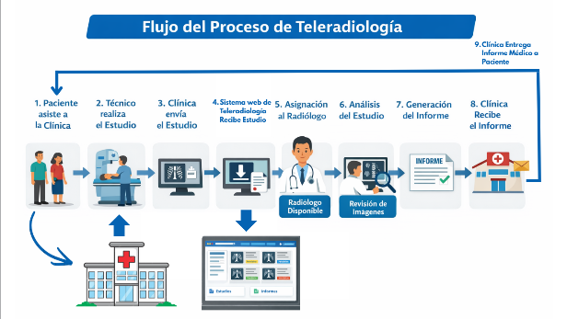
Ilustración 7: Modelo Negocio de Procesos

3.2. Análisis de Líneas de Código
MÉTODO DE LÍNEAS DE CÓDIGO (LDC):
Métrica Orientada al Tamaño
EQUIPO | VERSIÓN
Nombre del Proyecto / Sistemas Inf.: | Sistema Generador de Diagnostico
Líneas de Código [LDC]: (a) | 8026
Esfuerzo [ESF]: | 19.3
Coste Económico [CD]: | S/21,809.00
Coste de una LDD [CLDC] = (CD / LDC): | S/2.72
N° de Páginas / Documentos [NP] = Comments [b]: | 363
N° de Errores [E] = (ALL / d): | 156.95
Errores / LDC (ViE) = E / a | 0.0196
Errores / LDC (%E) = (E /a) % | 1.96%
N° de Defectos [De] = (Y5 / Y1) | 1233.00
Defectos / Files (ViDe) = De / Y1 | 0.153625716
Defectos / Files (%De) = (De / Y1) % | 15.36%
Cantidad de Personal (CH-CPM): | 4
Files (d): número archivos | 58
Codes (a) | 8026
Comments (b) | 363
Blanks (c) | 714
ALL [T] = (a+b+c) | 9103
Problemas (P) = Errores [E] | 156.95
Salidas (S) = Defectos [De] | 1233
Consola de Depuración (S+P) | 1389.95
Terminal | 2
# de Script de Desarrollo = N° Lenguajes | 8

Tabla 30: Líneas de Código

3.3. Análisis de Puntos de Función

Proyecto: |  | Sistema Generador de Informes
TIPO/MODO DE PROYECTO (TP)
 | TP = Organico o Familiar(OF)
HP = Horas promedio por Punto de Función
Líneas de Código por Punto [LDC] de Función [PF] = b / P |  |  | 53.1664017
HORAS HOMBRE POR PUNTOS DE FUNCIÓN = H/H -> Complejidad
H/H = PF * HP
 | H/H = | 1207.68 | Horas Hombre
HD = Horas diarias de trabajo = |  |  | 8
DT = Días de trabajo por mes = |  |  | 24
DURACIÓN DEL PROYECTO = DP -> Tiempo - Valores para 1 Desarrollador
DP = H/H ÷ DT
 | DP: | 120.0649179 | Días de Trabajo
DP = H/H ÷ HD ÷ DT
 | DP: | 2.258285572 | Meses de Trabajo
Si fuese mayor el número de desarrolladores = ND = 4
el tiempo de divide (disminuye)
 | DPd | 6.29 | Meses de Trabajo
COSTO = C -> Costo
Cde = Costo de Desarrolladores = ND * Valor de Pago a Desarrollador (SMV)
Imprevistos u Otros costos = OC = Tecnológicos
C = Cde + OC = (ND * SMV * DP) + OC
 | C = S/. 18,125.00 | Soles de Proyecto
 |  | Costo asociado a PF

Tabla 31: Puntos de Función

III. Referencias
Horna Merino, L. C. (2014). Implementación de la ISO/IEC 12207:2008 para mejorar los procesos asociados al ciclo de vida de software en una micro empresa peruana cuyo objeto social es el desarrollo de sistemas de información.
ISO. (2019). ISO/IEC 25010:2011 – Systems and software engineering — Systems and software Quality Requirements and Evaluation (SQuaRE) — System and software quality models. International Organization for Standardization.
Silva, F. S., Soares, F. S. F., Peres, A. L., de Azevedo, I. M., Vasconcelos, A. P. L. F., Kamei, F. K., & Meira, S. R. L. (2015). Uso de CMMI junto con el desarrollo de software ágil: una revisión sistemática. Information and Software Technology, 58, 20-43. ScienceDirect.

